UNIVERSITAS GUNADARMA

**SK. No. 92/DIKTI/Kep/1996**

**Program Diploma (D3)** Manajemen Informatika, Teknik Komputer, Akuntansi Komputer, Manajemen Keuangan, Manajemen Pemasaran.

**Program Sarjana (S1)** Sistem Informasi, Sistem Komputer, Teknik Informatika, Teknik Elektro, Teknik Mesin, Teknik Industri, Agroteknologi, Akuntansi, Manajemen, Ekonomi Syariah, Teknik Arsitektur, Teknik Sipil, Desain Interior, Psikologi, Sastra Inggris, Pariwisata, Sastra Tiongkok, Ilmu Komunikasi, Farmasi, Kedokteran, Kebidanan.

**Program Sarjana (S2)** Sistem Informasi Manajemen, Teknik Elektro, Sastra Inggris, Psikologi, Psikologi Profesi, Teknik Sipil, Teknik Mesin, Ilmu Komunikasi, Arsitektur.

**Program Sarjana (S3)** Ilmu Ekonomi, Teknologi Informasi, Ilmu Psikologi.

|  |  |
| --- | --- |
|  | Catatan Perbaikan Sidang Penulisan Ilmiah |
| Fakultas | : Ilmu Komputer dan Teknologi Informasi |
| Jenjang / Jurusan | : S1 - Sistem Informasi |
| Ruang / Shift | : E / Pagi |
| Peserta Sidang | : 17118873 - MUHAMAD RIZKY |
| Pembimbing | : Murtiwiyati, SKom., MMSI |
| Tanggal Sidang | : 08 September 2021 / Sidang Ke - 1 |

Judul Penulisan

PEMBUATAN APLIKASI POINT OF SALE PADA TOKO ARRAS BAG BERBASIS WEBSITE

|  |  |
| --- | --- |
| 9/8/2021 | https://sidangakademik.gunadarma.ac.id/SidangPI/Revisi |

Catatan Penguji : Amelia Belinda Silviana, ST., MMSI

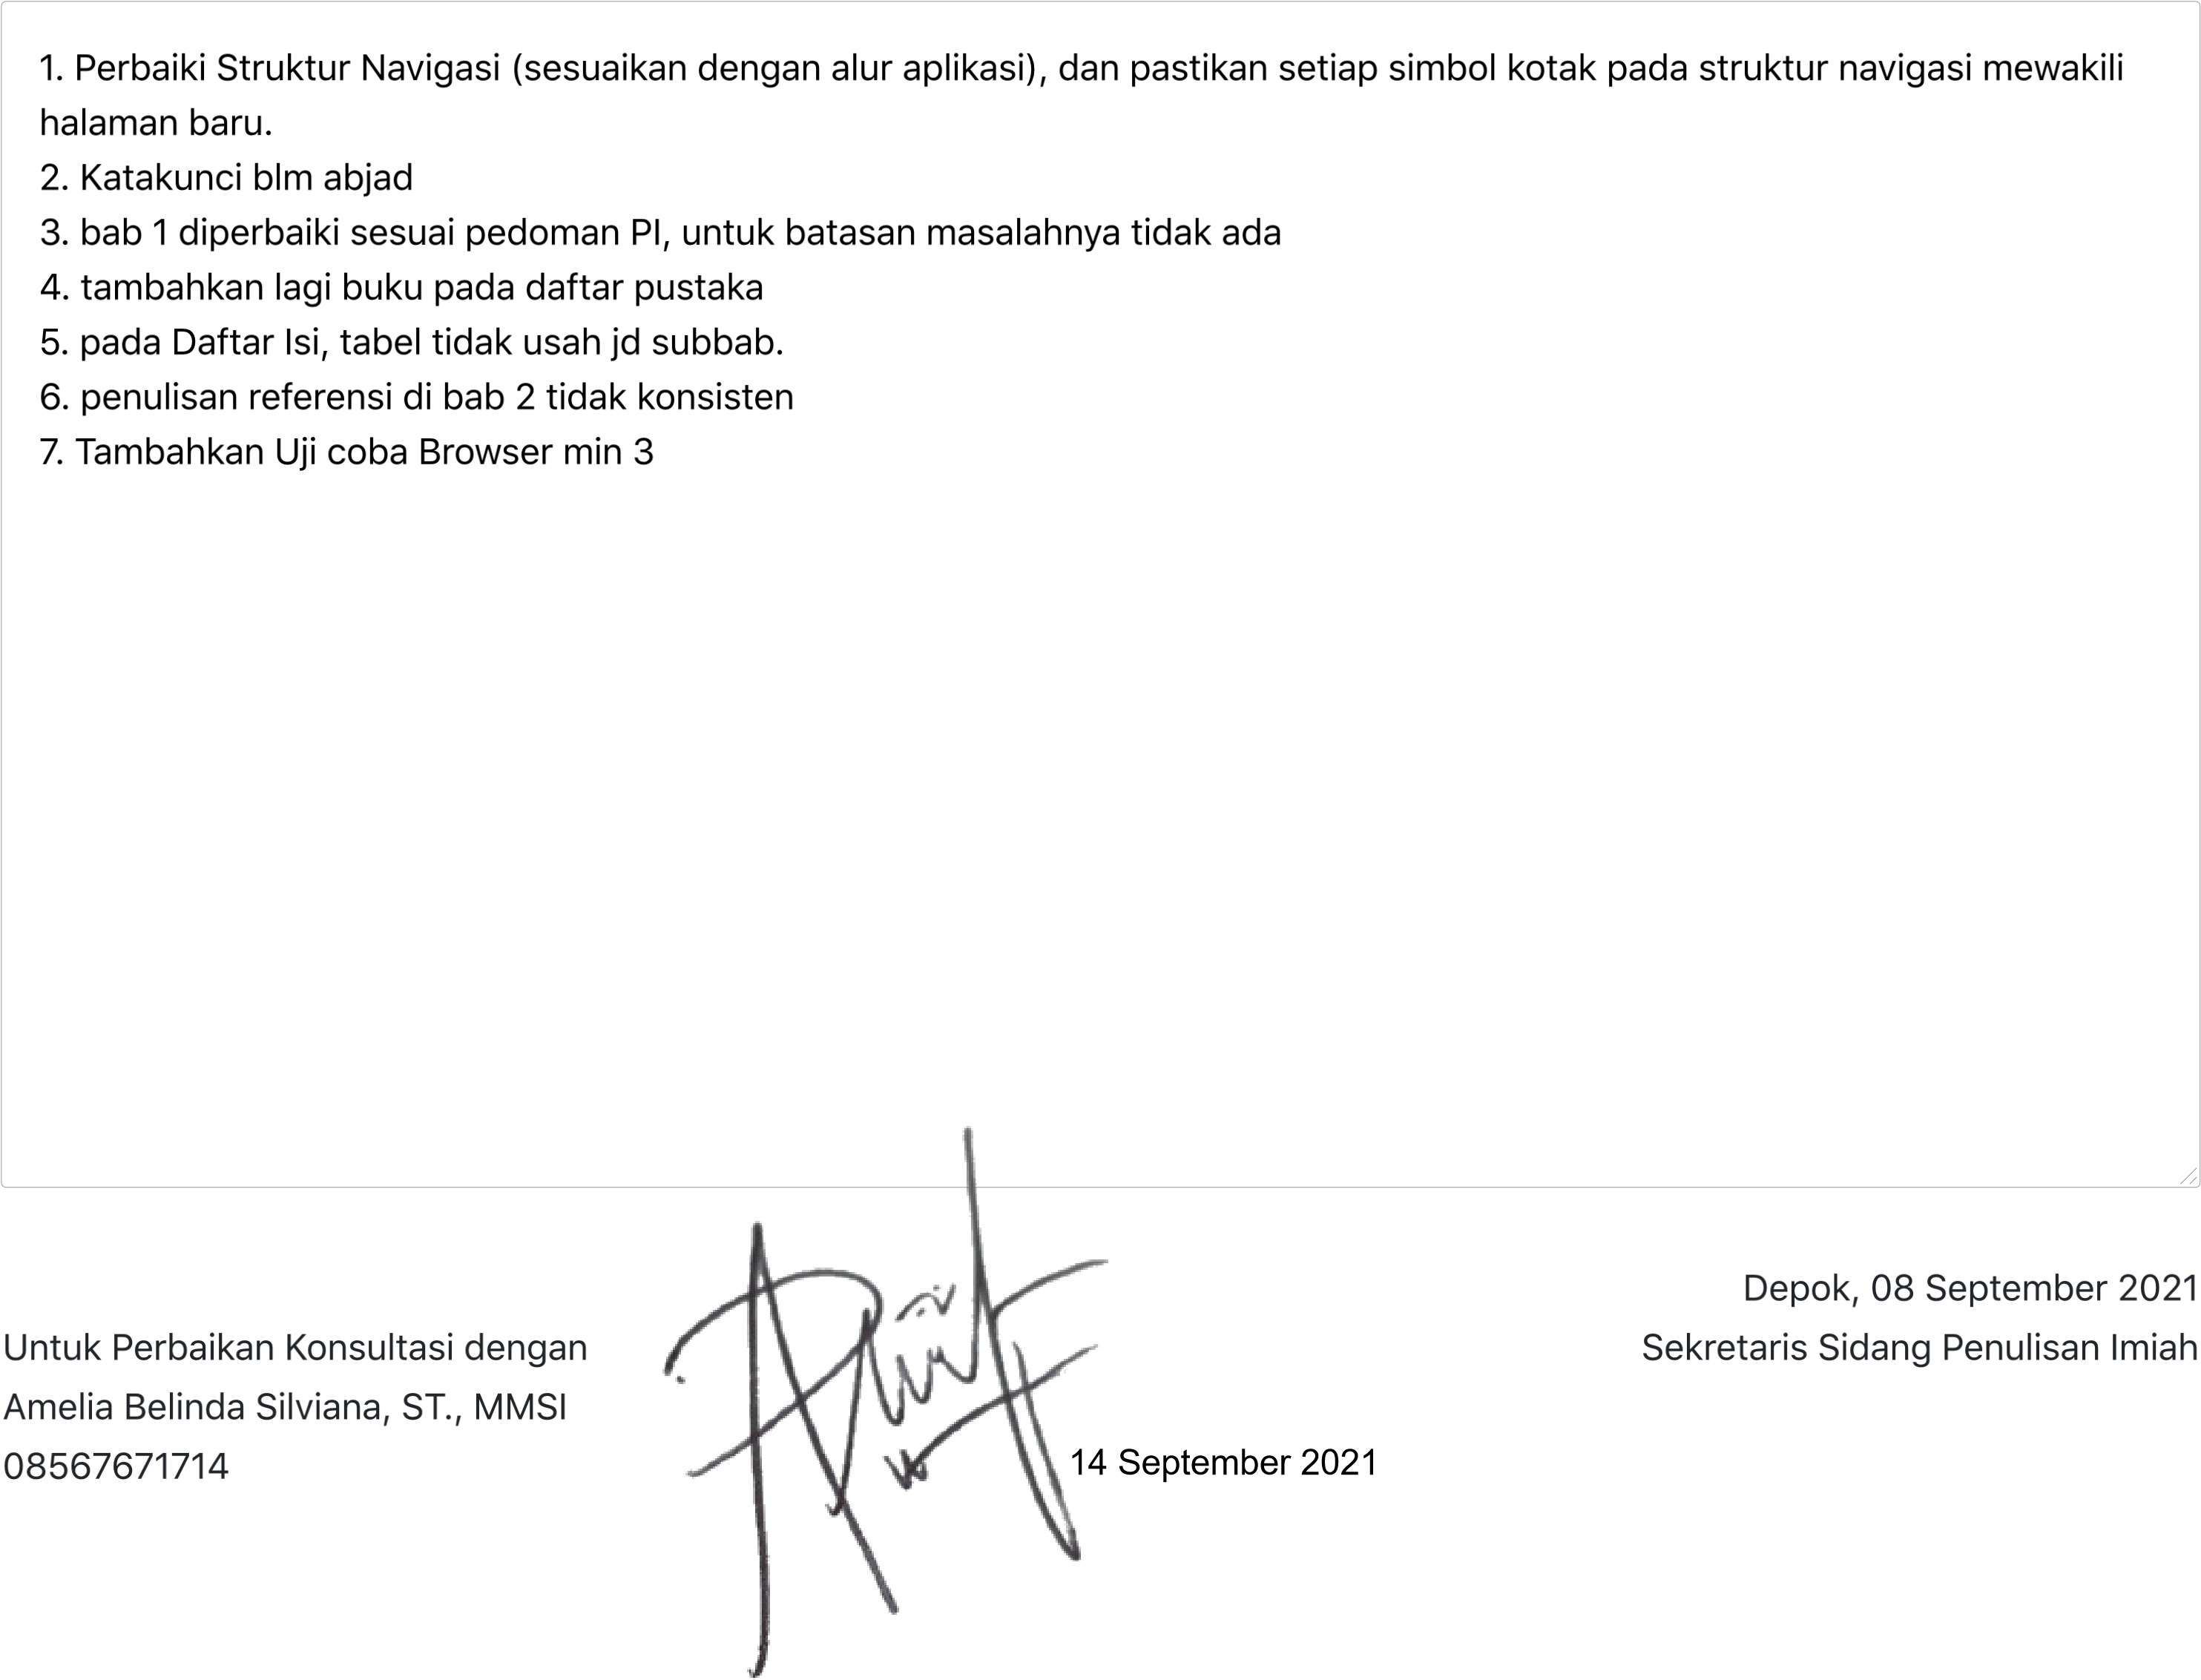

Jl. Salemba Raya No. 53 Jakarta Pusat 10440 Telp. (021)3906518, 3150941, Jl. Kenari 13 Jakarta Pusat 10430 Telp. (021)31930220, 31930226,

Jl. Margonda Raya No. 100 Pondok Cina Depok 16424 Telp. (021) 78881112, 7863788, 78881144 Jl. Akses Kelapa Dua, Cimanggis Telp. (021) 8710561, 8727541,

Jl. KH. Noer Ali, Kalimalang Bekasi Telp. (021) 88860117, 88860118, Jl. Letjen T.B Simatupang Kav 28 Jakarta Selatan Telp. (021) 7801923, City Resort Boulevard No. 75 Jl. Raya Kamal, Outer Ring Road, Cengkareng Telp. (021) 56944913, 56944914, http://www.gunadarma.ac.id, e-mail: sektor@gunadarma.ac.id

https://sidang-akademik.gunadarma.ac.id/SidangPI/Revisi 1/1